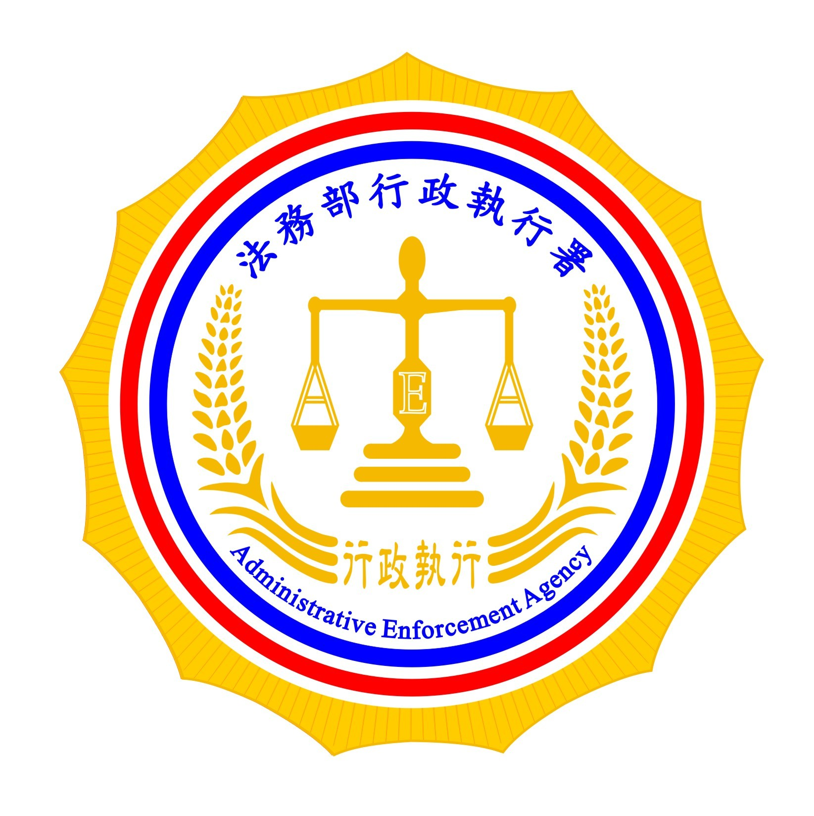 | 法務部行政執行署嘉義分署新聞稿  發稿日期：103年3月31日  發稿單位：執行科（三）  新聞發言人：行政執行官穆治平  連絡電話：05-2711133分機209

吸Ｋ傷身破財，薪水被扣押，汔車被查封

吸食Ｋ他命，不僅是花錢買毒傷身而已，更會被強制執行扣押你的財產汔車或薪水。根據毒品危害防制條例第十一條之一的規定持有或施用第三級毒品Ｋ他命應課處新台幣一萬元以上五萬元以下罰鍰並要接受毒品危害的講習。吸食Ｋ他命除導致精神渙散不集中還會尿失禁，嚴重的話要一生包尿布。警察機關課處一萬元以上五萬元以下的行政罰鍰。不自動繳納罰鍰將會移送到法務部行政執行署所屬各分署強制執行。
行政執行署嘉義分署自即日起，將針對吸食Ｋ他命的罰鍰案件及施打海洛因、安非他命被強制戒治的戒治費強制執行吸毒者的財產，前些時候已有多名吸食Ｋ他命的人因拒不繳納罰鍰被強制扣押薪水或名下汔車而悔不當初。
法務部行政執行署嘉義分署呼籲吸毒者及早回頭，不要一錯再錯，吸毒傷害自己身體並招受財產上的重大損失真的是得不償失。

【電子檔請至嘉義分署網站http://www.cyy.moj.gov.tw/ 下載】

